PERSPECTIVA AGROCLIMÁTICA DEL 19 AL 25 DE JUNIO DE 2025: EL INVIERNO LLEGA CON UNA MARCADA OSCILACIÓN TÉRMICA Y LLUVIAS ESCASAS EN LA MAYOR PARTE DEL ÁREA AGRÍCOLA DEL CONO SUR, SALVO REGISTROS ABUNDANTES EN SU EXTREMO NORDESTE, Y TORMENTAS EN LA CORDILLERA SUR.

Ing. Agr. Eduardo M. Sierra
Especialista en Agroclimatología

19 de Junio de 2025

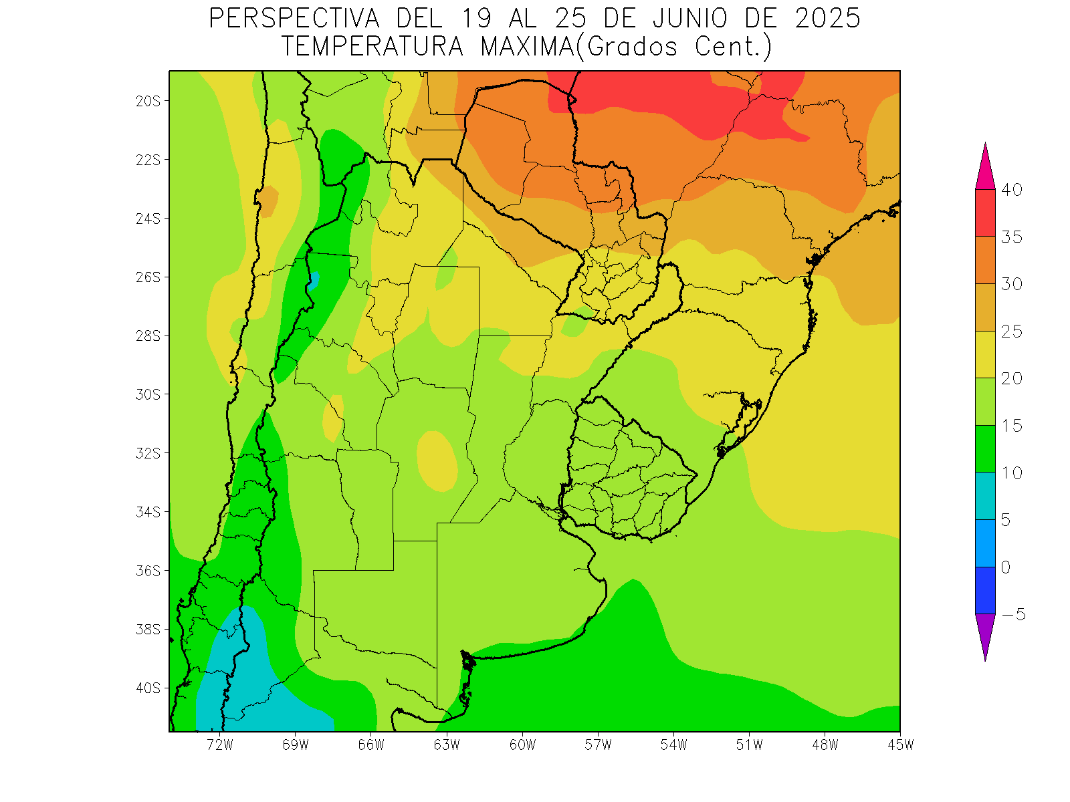 | El Solsticio de Invierno del Hemisferio Sur tendrá lugar el Viernes 20 a las 23 horas 42 minutos Hora Oficial Argentina.  La perspectiva comenzará con un moderado avance de los vientos del trópico, dando algunos días con temperaturas dentro del rango estacional normal en la mayor parte del área agrícola del Cono Sur, salvo su extremo norte que experimentará registros muy sobre lo normal y la Cordillera Sur que observará valores bajo la media estacional.  - El este y el centro del NOA, el sudeste del Paraguay, Misiones, el norte de Corrientes, la mayor parte de la Región del Chaco, el nordeste de Sant Fe y centro-este de Córdoba observarán temperaturas máximas superiores a 20°C, con un amplio foco hacia el norte con temperaturas superiores a 25 y 30°C y otros focos con valores inferiores.  - El centro del NOA, la mayor parte de Cuyo, el sur de Corrientes, la mayor parte de la Región Pampeana y el Uruguay observarán temperaturas máximas entre 15 y 20°C, con focos con valores superiores.  - Las zonas serranas y cordilleranas del oeste del NOA, el oeste de Cuyo y el sudeste de Buenos Aires observarán temperaturas máximas inferiores a 15 °C, con focos de registros menores hacia la cordillera.

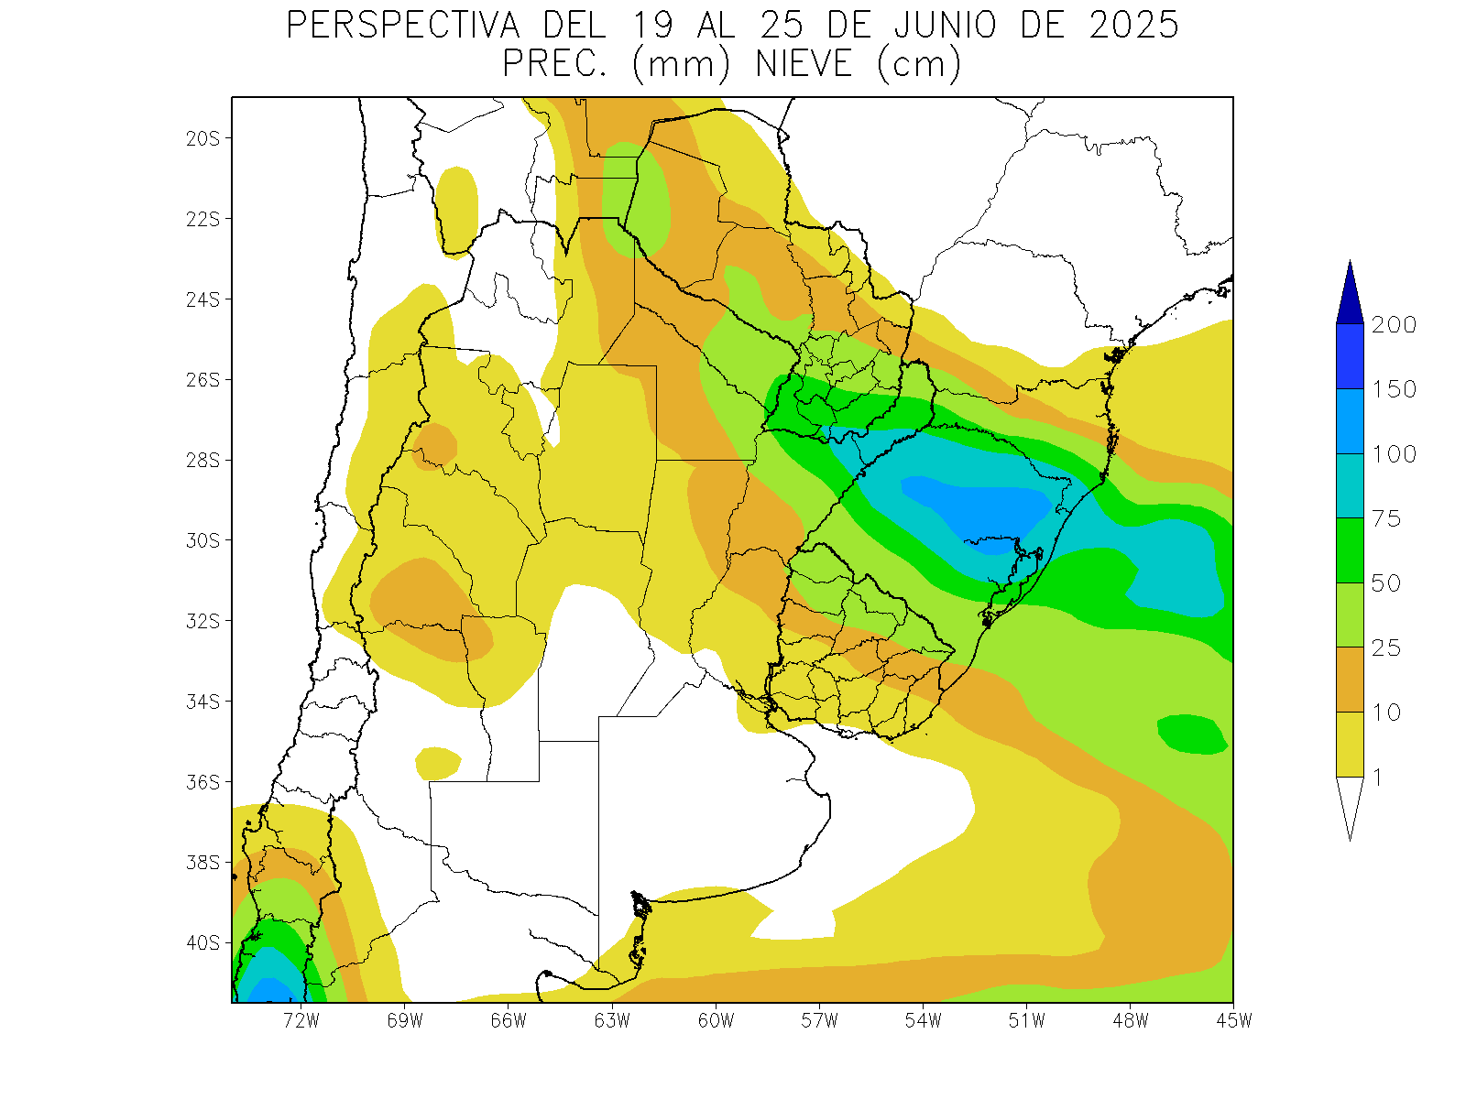 | Hacia el final de la perspectiva, se producirá el paso de un frente de tormenta, pero debido a la falta de humedad atmosférica, las precipitaciones quedarán circunscriptas al extremo norte del área agrícola, con foco en el norte de la Mesopotamia y zonas adyacentes, mientras la mayor parte de su extensión recibirá aportes escasos a nulos, y la Cordillera Sur experimentará tormentas y nevadas.  - La mayor parte del área agrícola observará registros predominantemente escasos a nulos, con focos aislados con valores moderados.  - Solamente, el nordeste de Salta, la mayor parte del Paraguay, la Región del Chaco, gran parte de la Mesopotamia y el norte del Uruguay observarán precipitaciones moderadas (más de 10 mm) con focos con valores superiores y otros focos aislados con valores escasos.  - La Cordillera Sur observará tormentas severas con precipitaciones superiores a 150 mm.

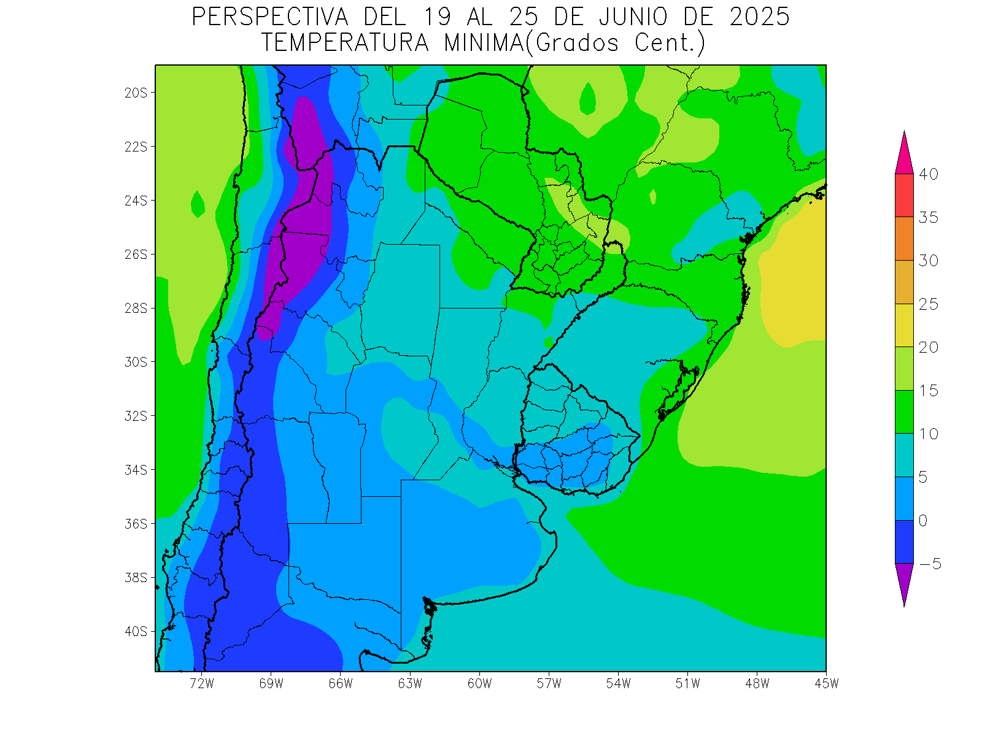 | Junto con el frente, arribarán los vientos polares, produciendo temperaturas mínimas bajo lo normal, con heladas localizadas en todo el oeste, el sur y el centro del área agrícola, aunque los fuertes vientos que acompañarán el proceso, impedirán que se generen heladas intensas, y sólo las zonas serranas y cordilleranas del oeste observarán heladas generales.  .  - El este del NOA, el sur de la Región del Chaco, gran parte de la Mesopotamia, el norte de Córdoba, el centro y el este de la Región Pampeana y gran parte del Uruguay observarán temperaturas mínimas superiores a 5°C, con un foco con valores superiores a 10y 15°C que se ubicará sobre el norte de la Región del Chaco, gran parte de Misiones, el noroeste de Corrientes y la mayor parte del Paraguay y otros focos con valores inferiores.  - El centro del NOA, gran parte de Cuyo, la mayor parte de la Región Pampeana y el centro-este del Uruguay observarán temperaturas mínimas entre 0 y 5°C, con riesgo de heladas localizadas.  - Las zonas serranas y cordilleranas del oeste del NOA y el oeste de Cuyo observarán mínimas bajo 0°C, con heladas generales y focos con valores inferiores.

PERSPECTIVA AGROCLIMÁTICA DEL 26 JUNIO AL 2 DE JULIO DE 2025: EL INVIERNO SE AFIANZA CON HELADAS Y PRECIPITACIONES ESCASAS

Eduardo M. Sierra
Especialista en Agroclimatología

19 de Junio de 2025

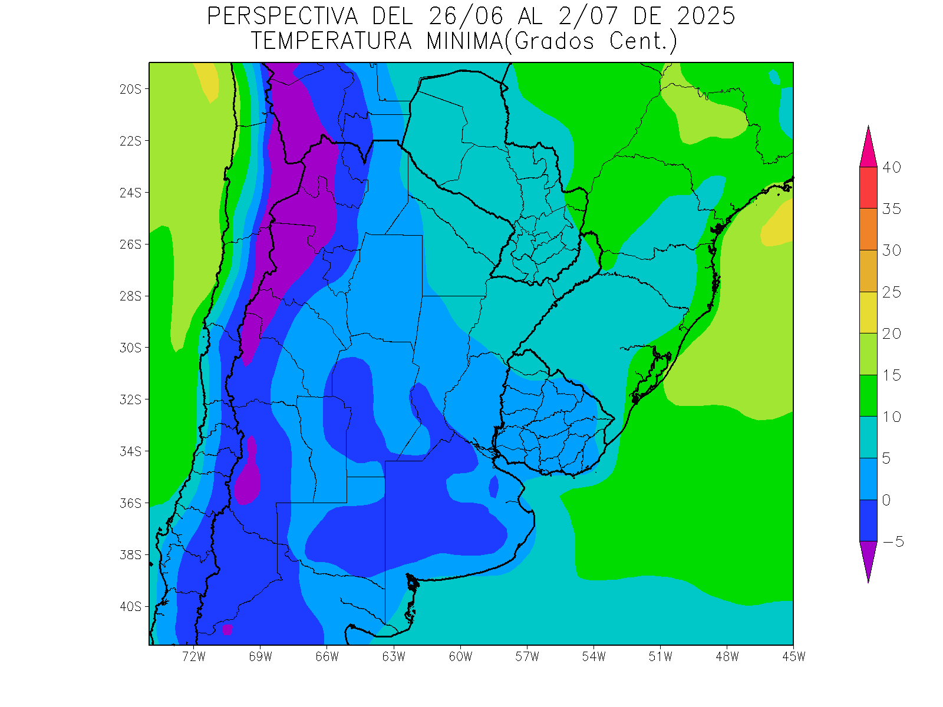 | Al comienzo de la perspectiva continuará la entrada de aire polar, iniciada en los días precedentes, con heladas localizadas en todo el oeste, el centro y el sur del área agrícola, y amplios focos de heladas generales sobre las zonas serranas y cordilleranas del oeste y el centro de la Región Pampeana.  - La mayor parte de la Región del Chaco, el Paraguay, el este norte y el centro de la Mesopotamia y el noroeste del Uruguay observarán temperaturas mínimas superiores a 5°C, con focos con valores inferiores.  - El este del NOA, el este de Cuyo, el norte, el oeste y el sudeste de la Región Pampeana y la mayor parte del Uruguay observarán temperaturas mínimas 0 y 5 °C, con heladas localizadas. Observándose un amplio foco con valores inferiores a 0°C que abarcará gran parte de la Región Pampeana, con heladas generales.  - Las zonas serranas y cordilleranas del oeste del NOA, el oeste de Cuyo observarán temperaturas mínimas inferiores a 0°C, con heladas generales y con focos con valores de -5°C.

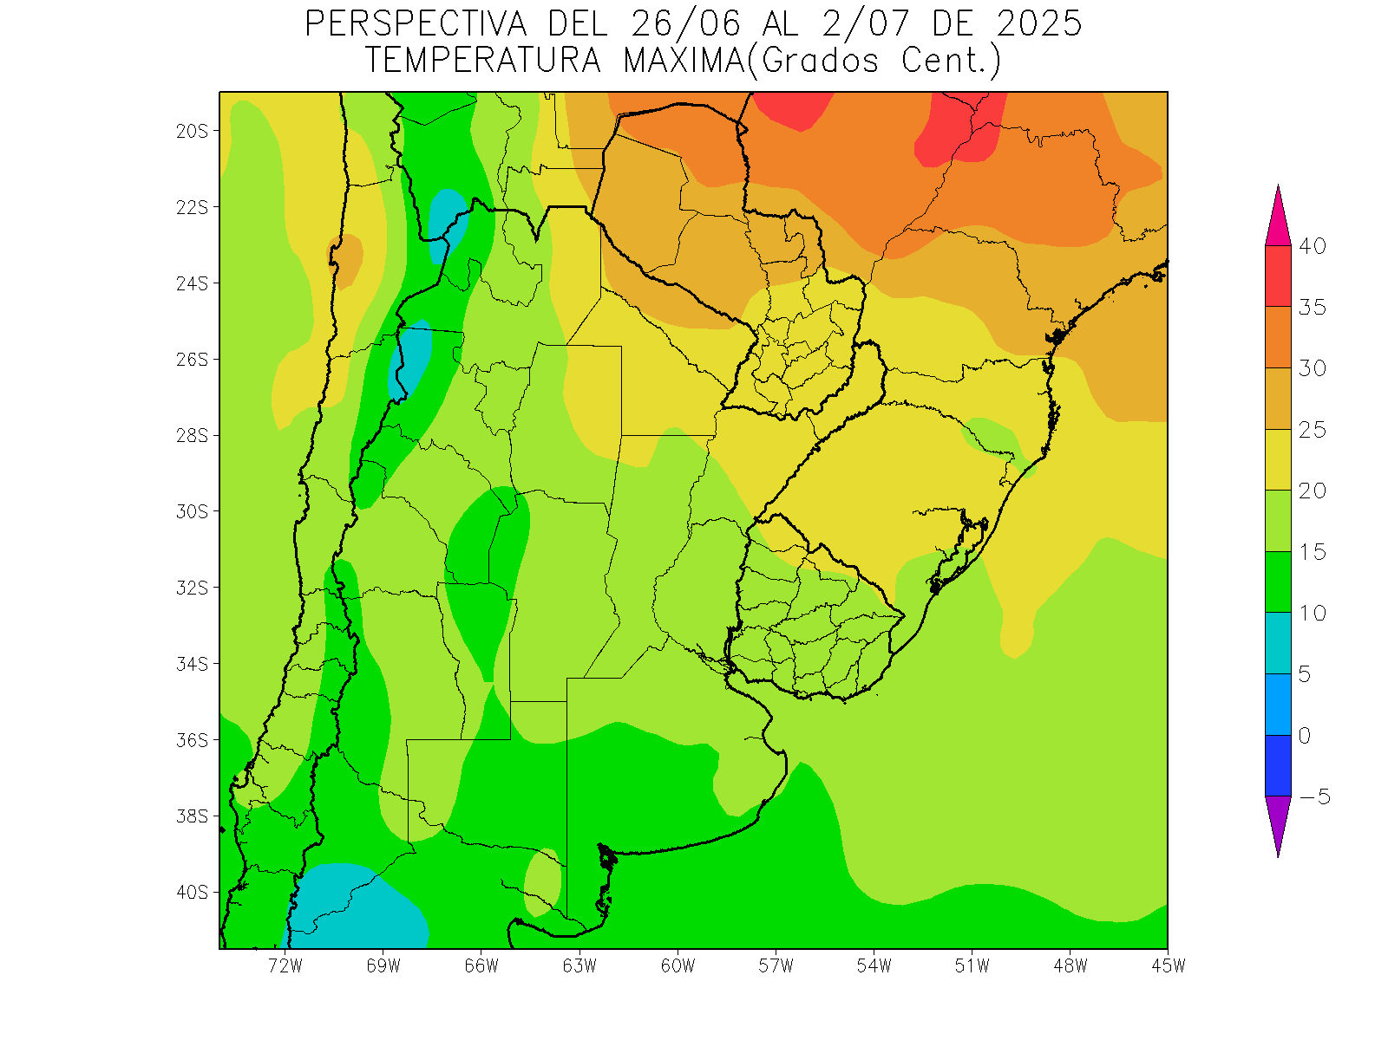 | Los vientos del Trópico retornarán con poco vigor, no logrando avanzar hacia el sur, generando un fuerte contraste entre el norte del área agrícola, que observará temperaturas sobre lo normal, y el sur, que continuará experimentando registros muy bajo la media estacional.  - Sólo el extremo norte de La Argentina, la mayor parte del Paraguay y el noroeste del Uruguay recibirán vientos del trópico, observando temperaturas máximas superiores a 20°C, con registros de más de 25 y 30°C, hacia el noroeste del Paraguay y el noroeste de Formosa y focos con valores inferiores.  - El este del NOA, la mayor parte de Cuyo, el sur de la Mesopotamia, la mayor parte de la Región Pampeana y gran parte del Uruguay observará temperaturas máximas entre 15 y 20°C, con focos con valores inferiores.  - El oeste del NOA, el oeste de Cuyo y el sur de la Región Pampeana observarán temperaturas máximas inferiores a 15°C, con focos con valores inferiores sobre el NOA.

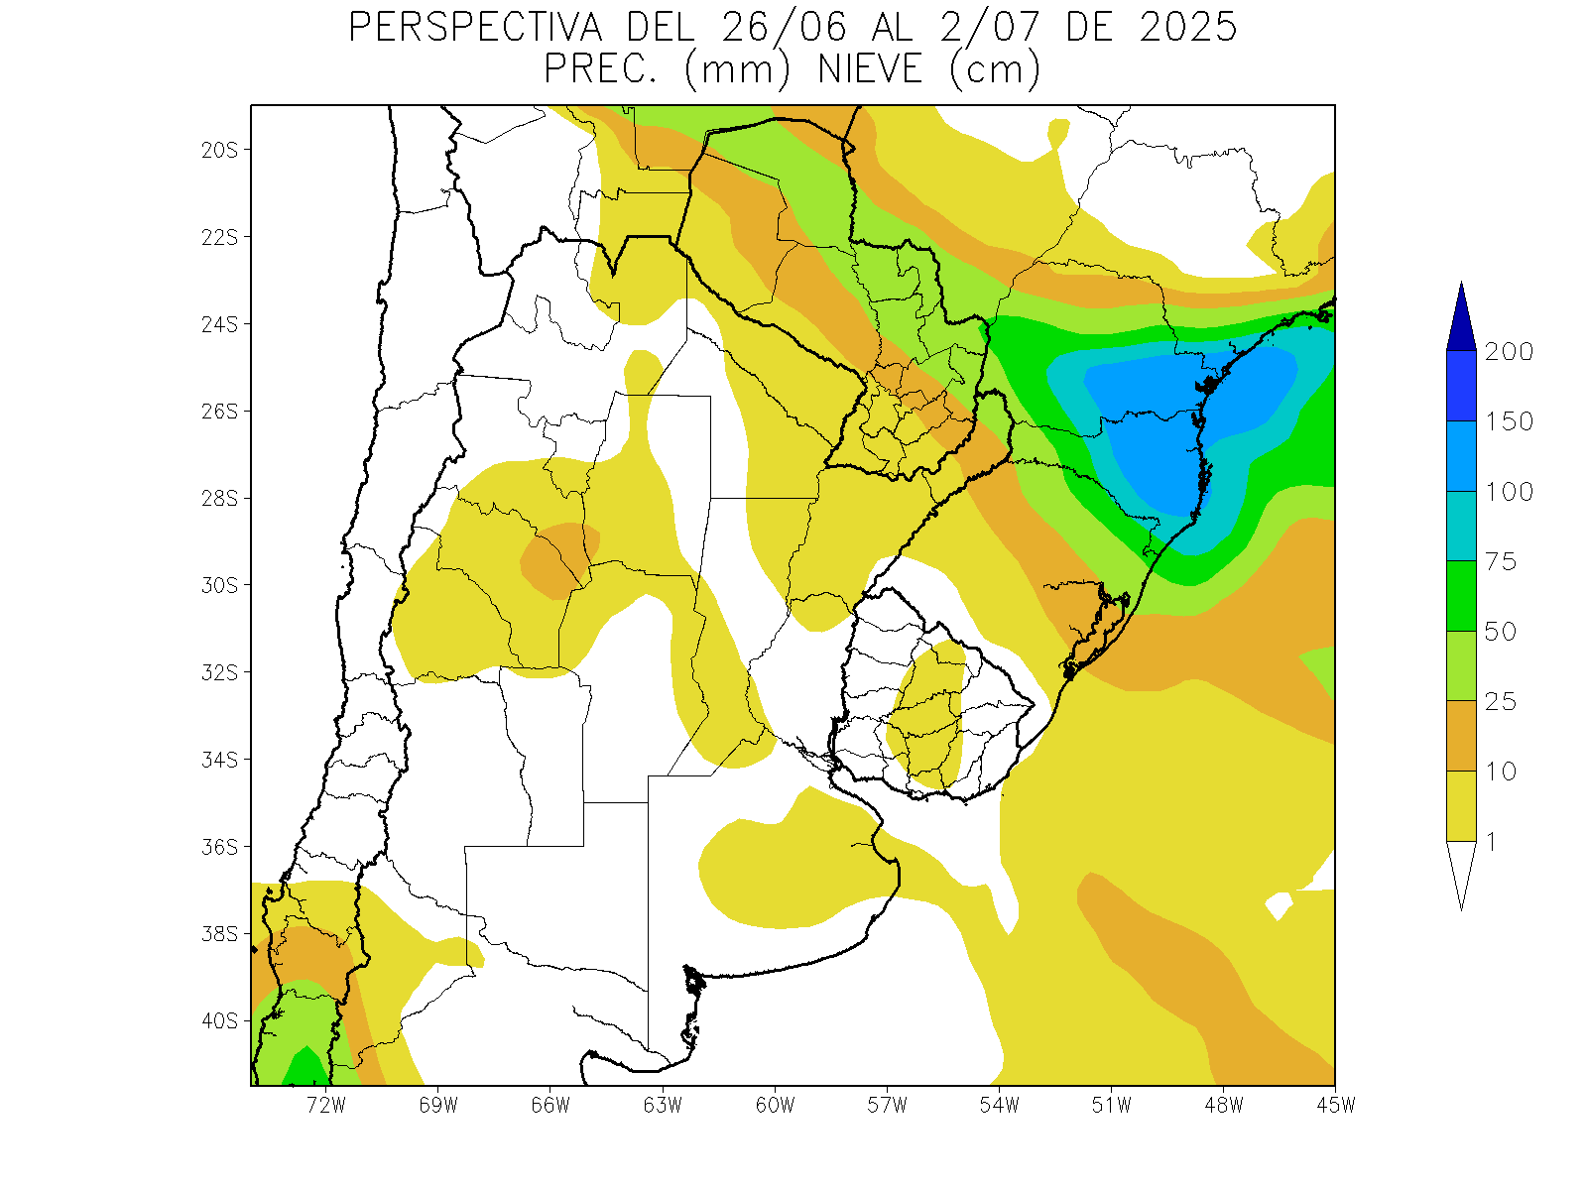 | Hacia el final de la perspectiva, tendrá lugar el paso de un frente de tormenta, produciendo lluvias moderadas a abundantes, con posibles focos de tormentas, sobre el extremo norte del área agrícola, pero dejando a la mayor parte de su extensión con aportes escasos a nulos, mientras la Cordillera Sur observará precipitaciones moderadas a abundantes.  - Solo la mayor parte del Paraguay y gran parte de Misiones observarán precipitaciones moderadas a abundantes (10 a 25 mm).  - El resto del área agrícola recibirán precipitaciones escasas (menos de 10 mm), a nulas, con focos aislados de valores moderados.  - La Cordillera Sur observará precipitaciones moderadas a abundantes.

